1.
Ľudský choriový gonadotropín (hCG) je glykoproteínový hormón, produkovaný v tehotenstve vyvíjajúcim sa embryom krátko po počatí, a neskôr je produkovaný časťou placenty. Jeho úlohou je zabrániť rozloženiu žltého telieska vo vaječníku, a tak zachovať produkciu progesterónu, ktorý je dôležitý pre udržanie tehotenstva.
Graf znázorňuje hladinu troch hormónov, ktoré sa produkujú v krvi tehotnej ženy.
- Určte názov hormónu A.
- Čím je tento hormón produkovaný?
- Čo je príčinou jeho prudkého poklesu po 12 týždni tehotenstva?
- Ćo môže signalizovať prítomnosť tohto hormónu v ženskom organizme, ak žena nie je tehotná?
- Aká je funkcia progesterónu počas tehotenstva?
- Akú funkciu v ľudskom organizme zohráva hormón oxytocín?

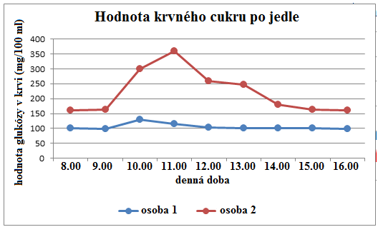
2. Glukóza je jednoduchý cukor, ktorý ľudské telo potrebuje pre normálne fungovanie. V grafe sú zobrazené údaje o množstve glukózy v krvi u dvoch ľudí počas dňa.
- V ktorom čase títo ľudia určite konzumovali jedlo?
- Ktorá krivka reprezentuje osobu s cukrovku?
- Ktorá krivka reprezentuje osobu, ktorá nemá cukrovku. Vysvetlite.
- Ktorá hodnota v grafe vyjadruje normálnu hladinu glukózy v krvi?
- Ako dlho trvá osobe, ktorá nemá cukrovku, aby sa hladina krvného cukru dostala do normálu?
- Čo je príčinou cukrovky? Ako jej môžeme predchádzať?

